**ASUNTO:** Solicitud de permiso para cursar materia curricular

Juriquilla, Querétaro, a 22 de enero de 2024.

**C. COMITÉ ACADÉMICO**

**ENES JURIQUILLA**

**P R E S E N T E**

Estimados miembros del Comité Académico,

La que suscribe C. Zaira Valentina Ávila Lazcano con número de cuenta 31911223-4, alumna de la Lic. en Neurociencias, actualmente estoy por cursar el 6° Semestre, el motivo de esta solicitud es debido al interés de poder cursar la materia Matemáticas II, que es impartida por el Dr. David Oswaldo Perez Martinez en un horario de Miercoles de 14:00-16:00 hrs y Viernes de 10:00-12:00 hrs. Es por ello que me gustaria obtener su apreciable permiso para poder cursarla y avanzar en mis creditos faltantes.

Manifiesto que el horario de esta asignatura es compatible con mi carga académica actual y no compromete el cumplimiento de otras materias. Reitero que estoy sumamente comprometida con cursar esta asignatura para avanzar en los créditos faltantes de mi carrera.

Agradeciendo de antemano su atención, les envío un cordial saludo.

**ATENTAMENTE**

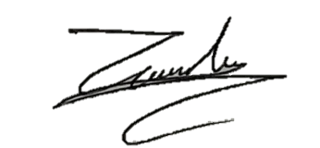

**ZAIRA VALENTINA ÁVILA LAZCANO**